

ZÁKLADNÍ ŠKOLA SLOVAN, KROMĚŘÍŽ, PŘÍSPĚVKOVÁ ORGANIZACE
ZEYEROVA 3354, 767 01 KROMĚŘÍŽ

projekt v rámci vzdělávacího programu
VZDĚLÁNÍ PRO KONKURENCESCHOPNOST

ŠABLONA ČÍSLO: III/2
NÁZEV: INOVACE A ZKVALITNĚNÍ VÝUKY PROSTŘEDNICTVÍM ICT

PŘEDMĚT: Informatika
ROČNÍK: 6. ročník
TÉMA: Označování buněk v Sešitě Excelu
AUTOR: Mgr. Petr Droščák
DATUM
VYTVOŘENÍ: 26.2.2013

VY_32_INOVACE_44_PD

ANOTACE
Tato práce je určena pro žáky 6. ročníku informatiky jako studijní materiál k učivu:
Označování buněk v Sešitě Excelu.
Materiál poskytuje podklady k učivu: Označování buněk v Sešitě Excelu. Popis jednotlivých prvků okna - řádky, sloupce, adresa buňky programu a jejich označování pro následnou práci ve vybrané oblasti. Žáci si osvojují názvosloví a terminologii pro snadnější orientaci a následnou práci s tímto programem.
Tyto materiály mají žáci uloženy na společném serveru. Při jejich otevírání se seznamují a zdokonalují s programem Word a Excel, učí se je ovládat.
Zkušenosti z pilotáže: Žáci si tento materiál pomalu osvojují. Známé a nové pojmy dostávají nový obsah a představu. Nové je pro ně také prostředí společného serveru, kde mají připraven prostor pro vlastní složky, které budou využívat v průběhu výuky nejen ICT.

Označování buněk v Sešitě Excelu

V tabulce je vždy právě jedna buňka aktuální.
Je zvýrazněná silným orámováním. Její adresa je napsaná v levé části editačního řádku.
Aktuální buňku vybíráme buď kliknutím levým tlačítkem myši na příslušnou buňku, nebo pomocí kláves se šipkami.

Označení úseku buněk myší
Levým tlačítkem klikneme na jeden z rohů požadované oblasti, držíme levé tlačítko a táhneme myší tak, aby se nám zvýraznila požadovaná oblast (na obr. B2 – D10):
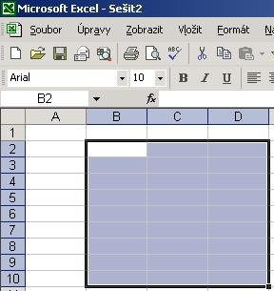

Označení sloupců, řádků a celé tabulky
Celý jeden sloupec nebo řádek tabulky vybereme kliknutím levým tlačítkem myši na jeho jméno (záhlaví – 1, 2, 3, … A, B, C, …).
Celou tabulku označíme tlačítkem v levém horním rohu tabulky.
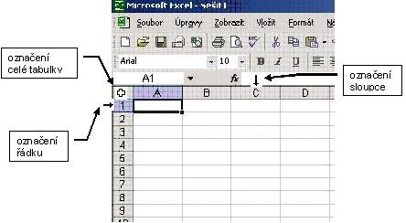
Více sousedních sloupců nebo řádků vybereme tak, že označíme první sloupec (řádek), držíme stisknuté levé tlačítko a táhneme přes tlačítka se jmény dalších sloupců (řádků).
Úkol:
Spusť Excel, otevři prázdný list a označuj buňky v listu podle pokynů učitele a zadání na tabuli.

Volba a citace pramenů

Kliparty a fotografie: vlastní tvorba

Text: vlastní tvorba

